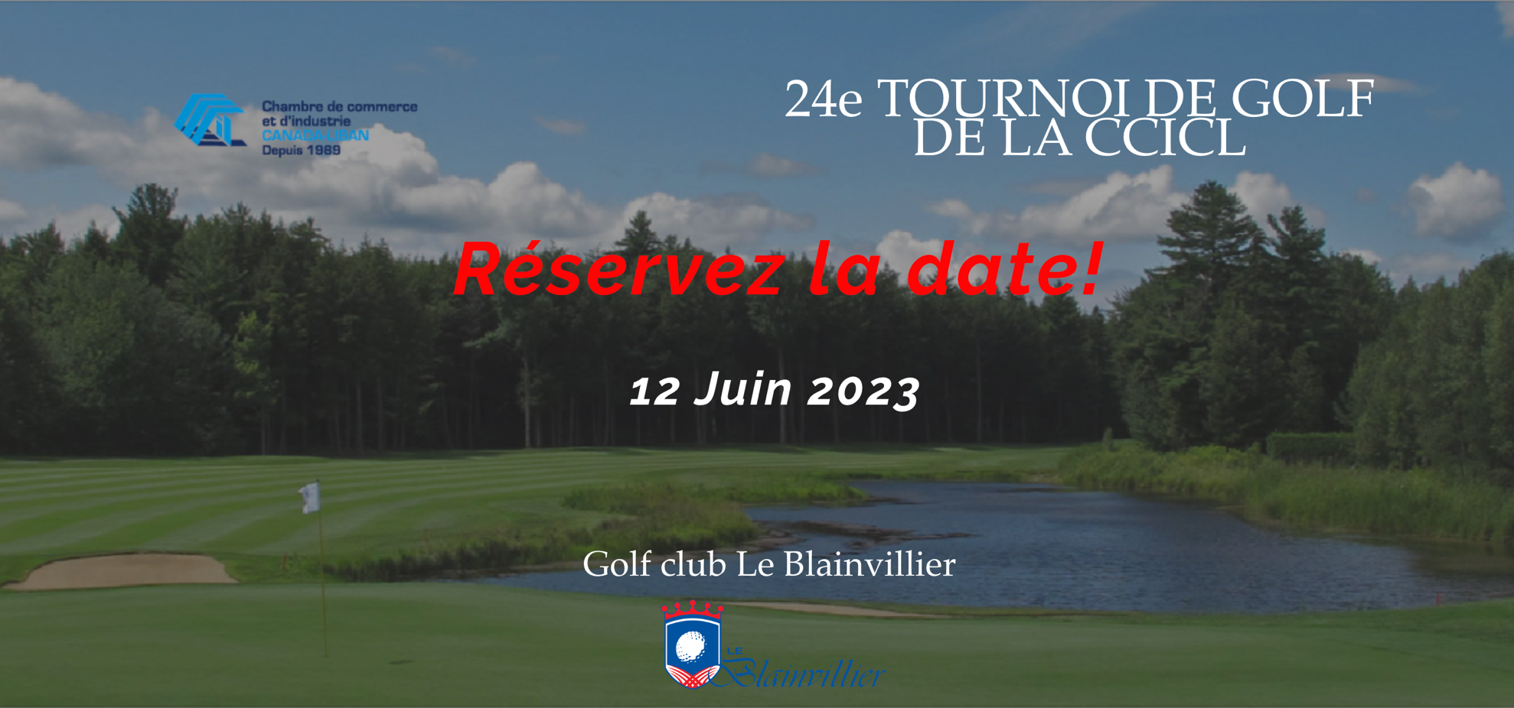

Consultez le site web [www.golfblainvillier.com](http://www.golfblainvillier.com))

**Formulaire de réservation : Quatuor, Brunch et Souper**

1) **Prénom** _____________________ **Nom** _______________________ **Compagnie** __________________

2) **Prénom** _____________________ **Nom** _______________________ **Compagnie** __________________

3) **Prénom** _____________________ **Nom** _______________________ **Compagnie** __________________

4) **Prénom** _____________________ **Nom** _______________________ **Compagnie** __________________



**Golfeurs**



* ***Brunch  : 50$ par personne***
* ***Souper : 120$ par personne***

**Nom : ______________________________**

**Inscription**

**Jeu et voiturette incluant Brunch et Souper**

Quatuor membre 1600$ ______$ +tx

Quatuor non-membre 1900$ ______$ +tx

Billet membre 420$ ______$ +tx

Billet non-membre 495$ ______$ +tx



**Paiement**

Transfert électronique au [ccicl@ccicl.com](mailto:ccicl@ccicl.com) **avec mot de passe**

**Paiement**

Carte de crédit (Appelez la CCICL au 514 495 8000)

Chèque (Envoyez au 1805 Sauvé O, Bur. 308 Montréal, Qc- H4N 3B8)

**Formulaire de réservation - Commandites**

SVP retourner ce formulaire par courriel : [ccicl@ccicl.com](mailto:ccicl@ccicl.com)



**Formulaire de réservation - Commandites**  SVP retourner ce formulaire par courriel : [ccicl@ccicl.com](mailto:ccicl@ccicl.com)

|  |  |  |  |  |  |
| --- | --- | --- | --- | --- | --- |
| **Commandite** | **Prix** | **Choix** |  | **Coordonnées** |  |
| **Platinum** | $ 7,000 |  |  | **Nom de la compagnie** |  |
| **Or** | $ 5,000 |  |  |  |  |
| **Argent** | $ 3,000 |  |  | **Adresse** |  |
| **Voiturette** | $ 3,500 |  |  |  |  |
| **Brunch** | $ 2,500 |  |  |  |  |
| **Souper** | $ 3,500 |  |  | **Personne contact** |  |
| **Vin et biere** | $ 2,500 |  |  | **Téléphone** |  |
| **Balles** | $ 2,500 |  |  | **Adresse courriel** |  |
| **Bouteilles d'eau** | $ 2,500 |  |  | **Paiement** |  |
| **Terrain de pratique** | $ 1,000 |  |  | **Carte de crédit** | **Appelez au 514.495 8000** |
| **Trou d'un coup** | $ 1,000 |  |  | **Cheque** | **Envoyez au 1805 Sauvé O #308, Montréal, H4N 3B8** |
| **Kiosque** | $ 800 |  |  | **E-transfer** | **Transférez à ccicl@ccicl.com avec mot de passe** |

**Prière de nous envoyer le logo de la compagnie par courriel avec ce formulaire rempli**